消费品召回计划
生产者名称 | 福州亚湾文具有限公司
产品名称 | 7075阳光小子环游广东游戏棋 | 品牌 | 阳光小子
型号/规格 | 7075
生产起止日期 | 2017年8月16日 | 涉及数量 | 4800付
生产批号/批次 | 2017年8月16日
召回启动时间 | 2021年10月25日 | 计划完成  时间 | 2022年1月25日
产品描述及外观照片 | 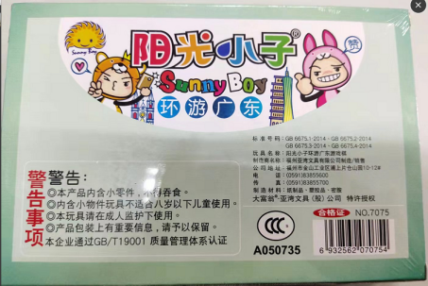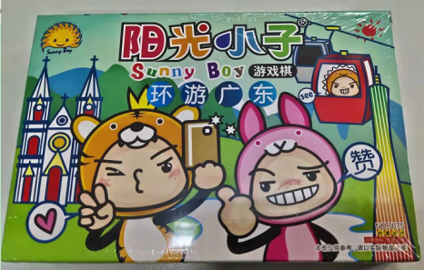  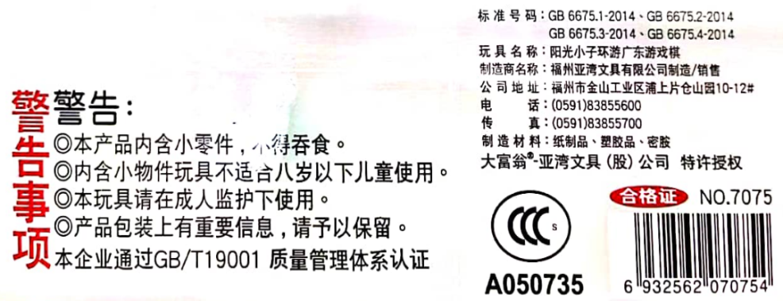
存在的缺陷 | 产品不符合国家标准GB6675.1-2014的要求，未标注产品的适用年龄
可能造成的后果 | 消费者未能得到有效的提醒，可能出现儿童误用导致伤害的情况发生。
避免损害发生的应急处置方式 | 停止使用产品
具体召回措施 | 为消费者补贴符合标准要求的使用说明
召回负责机构 | 福州亚湾文具有限公司
召回联系方式 | 0591-83855620
召回进度安排 | 2021年10月25日至2022年1月25日，福州亚湾文具有限公司在门店发布召回公告，并通过公司售后热线等方式通知有关经销商此次召回事宜，为购买该批次产品的消费者免费加贴符合标准的使用说明。同时，消费者也可拨打电话  0591-83855600了解具体事宜。
事故及人员伤亡情况等其他需要报告的内容 | 无
其他信息 | 相关用户也可以登录缺陷产品管理中心网站（dpac.samr.gov.cn）以及关注微信公众号（SAMRDPAC)，或拨打缺陷产品管理中心热线电话：010-59799616，了解更多信息。

